29. sat: Zbrajanje i oduzimanje (30 + 5, 35 – 5), str. 40. i 41.
Vježbanje nastavnih sadržaja
UPUTA ZA UČENIKE
Otvori udžbenik Matematika 2 na 40. i 41. stranici.

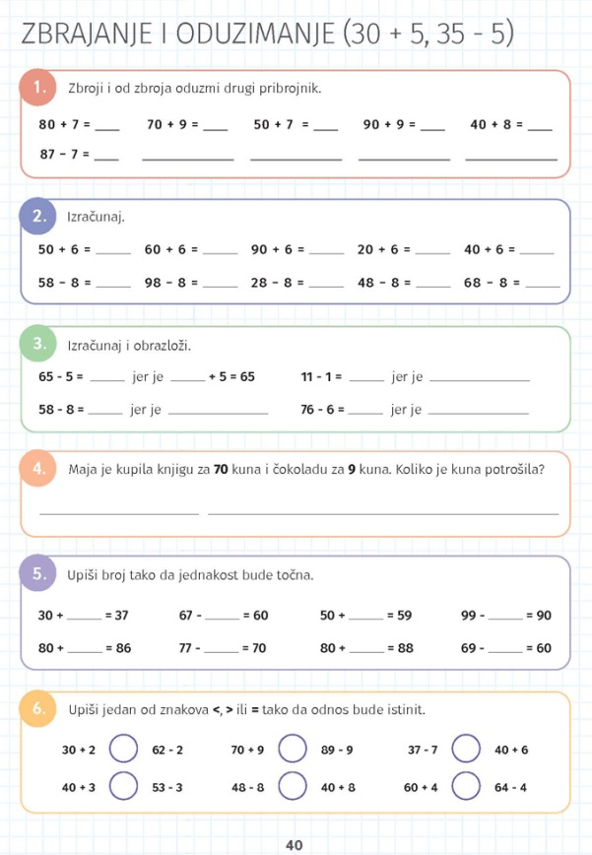 | 1. Zbroji brojeve te oduzmi drugi pribrojnik kako je pokazano u prvom primjeru.  2. Riješi zadatak.  3. Oduzmi, zatim provjeri rezultat suprotnom računskom radnjom.  4. Koji podaci su nam ponuđeni u zadatku? Što moramo odrediti? Kojom računskom radnjom ćeš se koristiti?  5. Razmisli, koji broj trebamo dodati (oduzeti) da bismo dobili zadani rezultat.  6. Riješi zadatke i usporedi dobivene rezultate.
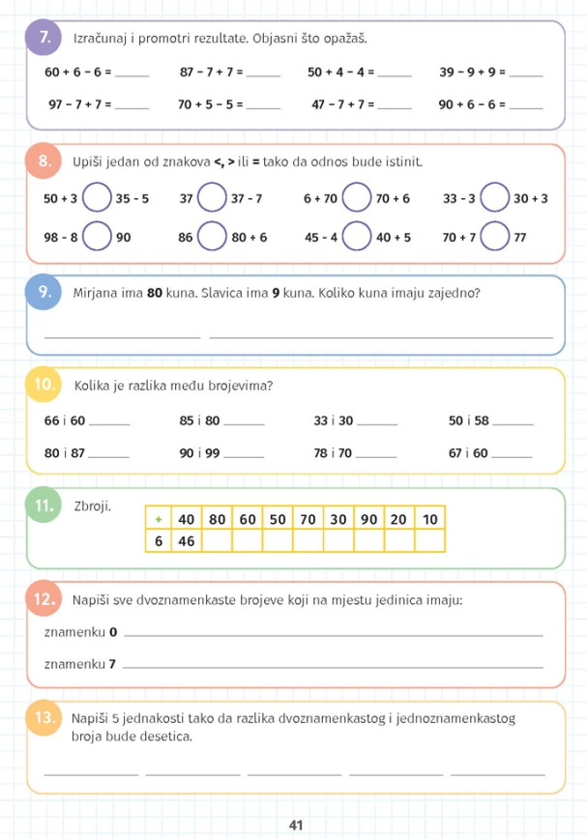 | 7. Riješi zadatke. Kakvi su rezultati u odnosu na prvi broj u zadatku? Zašto su takvi?  8. Riješi zadatke i usporedi rezultate.  9. Što smo saznali iz ovog zadatka? Što moramo izračunati? Kako ćemo računati?  10. Možemo i ovako postaviti zadatak: Koliko moramo oduzeti od većeg broja da bismo dobili manji? Koliko su ovi brojevi udaljeni na brojevnoj crti?  11. Promotri tablicu i riješi kako je pokazano prvim primjerom.  12. Pažljivo pročitaj zadatak i riješi ga.  13. Pročitaj dva puta. Koju računsku radnju ćeš koristiti? Koje brojeve moraš koristiti?

DIGITALNI UDŽBENIK
U digitalnom udžbeniku na 40. stranici uz 2. zadatak nalazi se digitalni zadatak u kojem možeš još malo uvježbati zbrajanje i oduzimanje. Zadatak je spojiti račun sa odgovarajućim rezultatom.
Riješi ovaj zadatak.
Ako želiš, pokušaj riješiti i zadatak sa dijagramom na 41. stranici uz 12. zadatak.

Otvori svoj digitalni udžbenik (CTRL + lijevi klik na pčelicu) ili kopiraj ovu poveznicu i zalijepi u adresnu traku: https://hr.mozaweb.com/mblite.php?cmd=open&bid=HR-ALFA-MAT2-1560&page=40#opentool:feladatlejatszo

UPUTA ZA RODITELJE
- Provjerite točnost riješenih zadataka u udžbeniku na stranicama 40. i 41.
- Tip zadataka kao što je 5. učenici ponekad nešto teže shvaćaju. Ako vidite da je potrebno, pružite im malu pomoć.

